新 书 推 荐

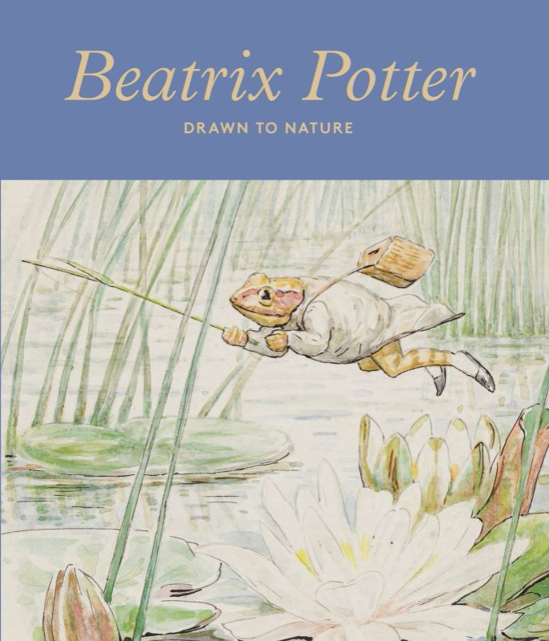
中文书名：《碧翠克丝·波特与她的灵感来源》
英文书名：Beatrix Potter: Drawn to Nature
作 者：Annemarie Bilclough
出 版 社：V&A
代理公司：ANA/Leah
出版时间：2021年11月
代理地区：中国大陆、台湾
页 数：216页
审读资料：电子材料
类 型：传记/回忆录

内容简介：

伦敦的V&A博物馆收藏了彼得兔的作者碧翠克丝·波特（Beatrix Potter）的大量手稿和画稿。博物馆还举行了一场名为“Beatrix Potter's Art: 'drawn with design'”的展览集合了波特小姐童年时代的绘画作品，让观众从另一个角度了解这位充满童心和爱心的女性的想象力，非常值得“彼得兔迷”前来一看。而这本书也讲述了波特小姐作为英国儿童读物作家，其创造的卡通形象究竟是从何而来的。

这本美丽的书借鉴了维多利亚与艾伯特博物馆收藏的碧翠克丝•波特的艺术作品——世界上最大的艺术作品——以及国际收藏中很少看到的材料，探索了波特作为一名自然学家、艺术家讲故事者和牧羊者的成就，以及她在保护湖区方面的遗产。

波特的作品一百多年来一直取悦于观众。作为一名富有创造力的儿童读物作家，她将细致的观察与富有想象力的故事情节相结合，创作出了一些世界上最受欢迎的儿童书籍。

这本书中提到了很多她笔下的卡通形象，比如水鸭子杰迈玛和松鼠纳特金，还有精美的植物画、给朋友的幽默图片信、湖区水彩画和罕见的照片。这本书将波特的故事融入了她的生活背景中，它跟随她的旅程，从中产阶级的伦敦到广阔的湖区山区农业，最终发现：她受到了生活在这里的人们还有自然环境的影响与启发，创作了无论是儿童和还是成人都非常喜欢的卡通形象。

作者简介：

安玛丽·比克拉夫（Annemarie Bilclough）是维多利亚和阿尔伯特博物馆文字和图像部门的助理馆长。

内文插图：

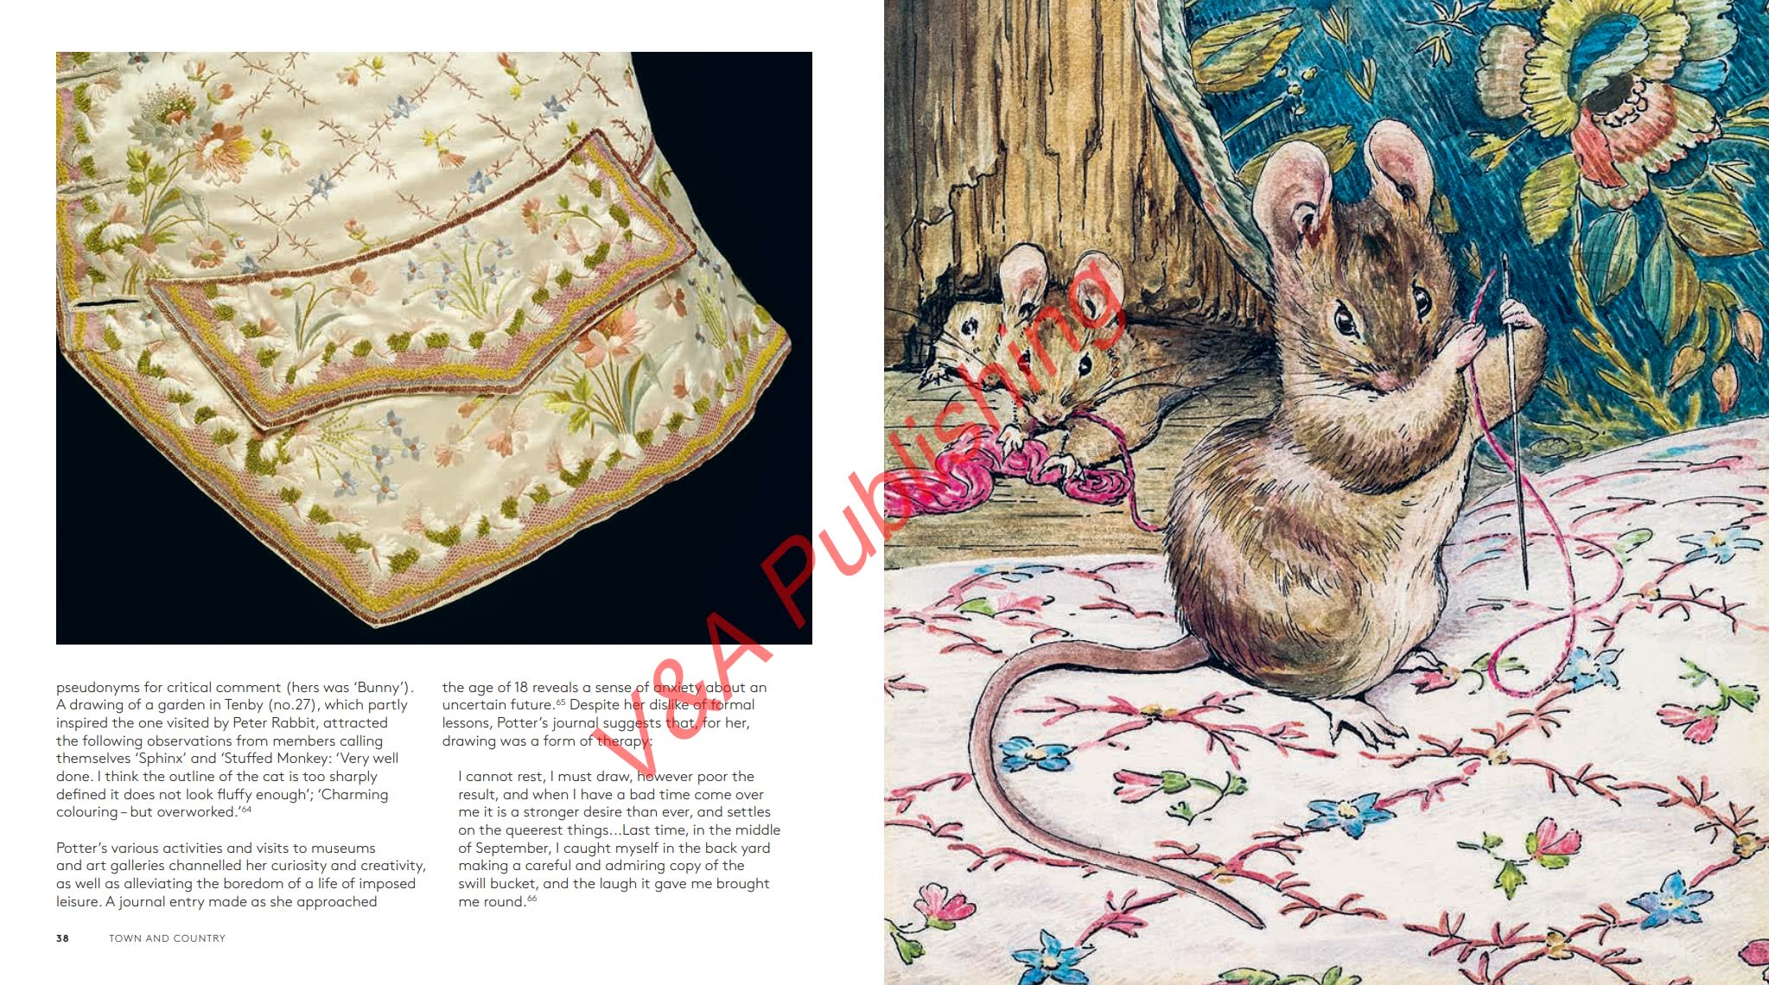
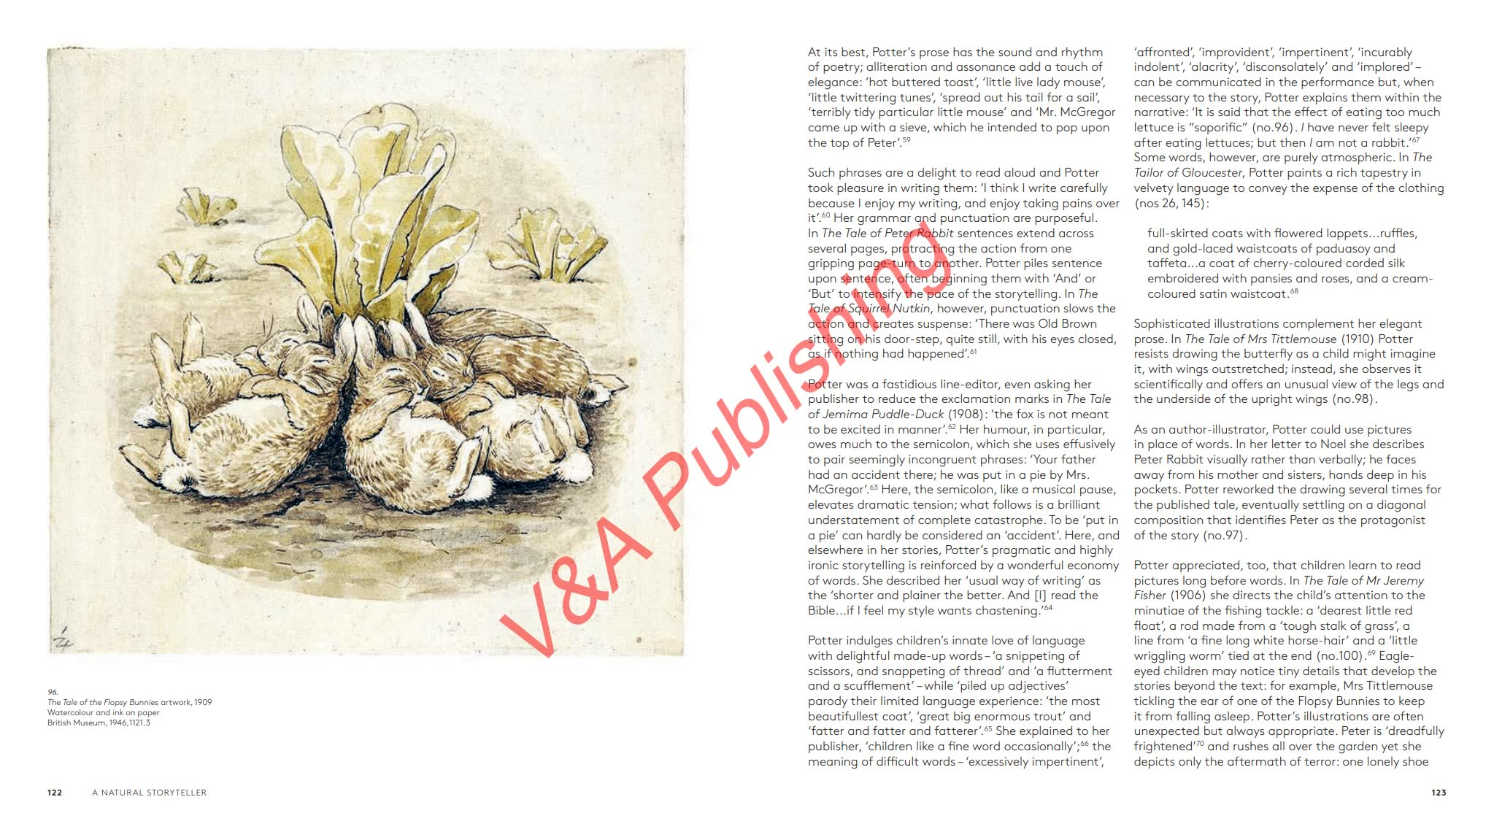

谢谢您的阅读！
请将回馈信息发至：郭丹娅 (Leah Guo)
安德鲁﹒纳伯格联合国际有限公司北京代表处
北京市海淀区中关村大街甲59号中国人民大学文化大厦1705室, 邮编：100872
电话：010-82449325
传真：010-82504200
Email: Leah@nurnberg.com.cn
网址：www.nurnberg.com.cn
微博：http://weibo.com/nurnberg
豆瓣小站：http://site.douban.com/110577/
微信订阅号：ANABJ2002


